АТА-АНАЛАР ҚАУЫМДАСТЫҒЫ АЛДЫНДА №2 ҚОҒАМДЫҚ ТЫҢДАУЛАР ӨТТІ.

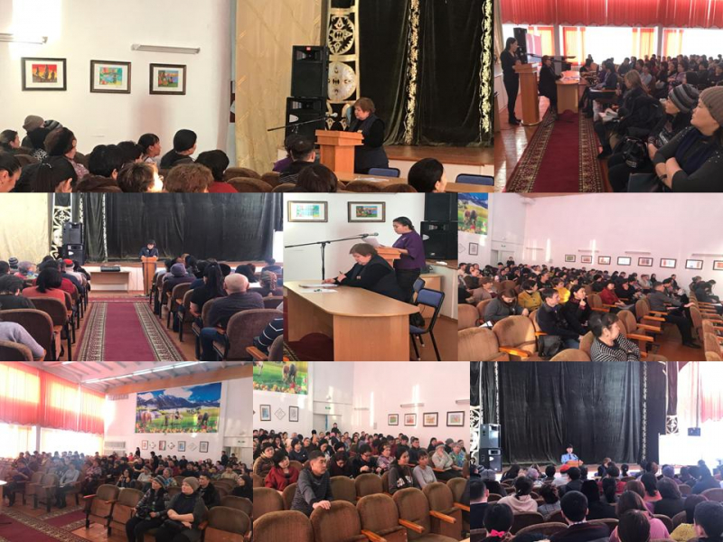

2019 жылдың 4 қаңтарында сағат 11.00-де Бауыржан Момышұлы атындағы №22 жалпы орта білім беру мектебінде ата-аналар қауымдастығы алдында №2 Қоғамдық тыңдаулар өтті. Қатысқан ата-аналар саны - 198. Күн тәртібінде 5 сұрақ қарастырылды.
1. «Мемлекеттік және жергілікті деңгейде қабылданған нормативтік құқықтық құжаттар » туралы.
2. Аумақтық бірліктің білім беру саласында стратегиялық құжаттардың орындалуы, білім беру жүйесінің проблемалары және шешу жолдары. 3.« Тәрбиенің тұжырымдамалық негіздері » жобасын талқылау.
4. Ғаламтордағы қарым-қатынасқа байланысты қауіптер.
5. Құқықбұзушылықтың алдын-алу.
Бірінші сұрақ бойынша мектеп директоры М.Қ.Мамбетова баяндама жасады. Екінші және үшінші сұрақтар бойынша директордың орынбасарлары Г.О.Майбасова, А.Х.Акбанова баяндамаларын оқыды. Ғаламтордағы қарым-қатынасқа байланысты қауіптер бойынша Қазақтелеком Акционерлік қоғамының өкілі У.У.Ахметова ата-аналарды хабардар етті. Мектеп инспекторы Ж.Э.Тельжанова құқықбұзушылықтың алдын алуға байланысты негізгі мәселелерді айтып, ата-аналарға құқықтық кеңестер берді. Ата-аналар тарапынан туындаған сұрақтар болмады. Ата-ана қауымдастығы Қоғамдық тыңдаулардың өткізілуіне өз ризашылықтарын білдірді.
Директордың тәрбие ісі жөніндегі оынбасары: А.Х.Акбанова

